2022
Приказ №409/1.1-05 от 22.11.2022 «Об итогах подготовки и проведения государственной итоговой аттестации по образовательным программам основного общего образования на территории г.г. Дубна в 2022 году»
В рамках проведения аналитических мероприятий по результатам государственной итоговой аттестации по образовательным программам основного общего образования:
- проведено изучение деятельности образовательных учреждений по исполнению нормативных документов, регламентирующих подготовку, организацию и проведение государственной итоговой аттестации по образовательным программам основного общего образования (далее – ГИА-9),
- проведен сравнительный анализ результатов ГИА-9 в г.Дубне.
Изучение деятельности образовательных учреждений показало:
- государственная итоговая аттестация проводилась в строгом соответствии с нормативными и инструктивно-методическими документами Министерства образования и науки Российской Федерации, Федеральной службы по надзору в сфере образования и науки, Министерства образования Московской области и Управления народного образования Администрации города Дубны;
- обеспечено выполнение образовательных программ, в том числе их практической части, что отражено в протоколах педагогических советов; сроки проведения процедурных педсоветов по допуску и выпуску учащихся, издания соответствующих приказов (о допуске, выпуске) соответствуют нормативам;
- были созданы условия для проведения экзаменов в формах основного государственного экзамена (далее – ОГЭ) и государственного выпускного экзамена (далее – ГВЭ),
- в целях обеспечения гласности и своевременного информирования всех участников образовательного процесса о порядке организации ГИА-9 были организованы и проведены собрания с целью ознакомления с нормативно-правовой базой организации и проведения государственной итоговой аттестации, что отражено в представленных протоколах,
- организована работа с образовательными учреждениями по внесению сведений в Региональную Информационную Систему государственной итоговой аттестации (далее –РИС ГИА);
- осуществлено внесение сведений на муниципальном и школьном уровнях;
- созданы условия для функционирования пунктов проведения экзаменов (далее – ППЭ), в том числе и для участников ГИА с ограниченными возможностями здоровья;
- обеспечена подготовка пунктов проведения экзаменов на базе муниципальных бюджетных образовательных организаций в соответствии письмом Рособрнадзора от 31.01.2022 № 04-18 «О направлении методических документов, рекомендуемых к использованию при организации и проведении государственной итоговой аттестации по образовательным программам основного общего и среднего общего образования в 2022 году» и письма Министерства образования Московской области от 02.04.2021 №Исх-5805/16а «Об ответственности лиц, привлекаемых к проведению ГИА на территории Московской области в 2021 году»;
- функционировали ППЭ на базе ОУ№5,7,9 и 3 ППЭ на дому для выпускников с ограниченными возможностями здоровья) в соответствии с требованиями;
- дополнительно оборудованы 10 аудиторий в ППЭ 905 (7 школа) для проведения ОГЭ,
- обеспечено информирование граждан о порядке проведения ГИА в средствах массовой информации, сайта Управления народного образования;
- обеспечена доставка экзаменационных материалов в ППЭ и Региональный Центр Обработки Информации (далее – РЦОИ);
- обеспечен прием, хранение, выдача экзаменационных материалов ГИА на всех уровнях;
- осуществлено взаимодействие с Министерством образования Московской области, РЦОИ, образовательными учреждениями г.Дубны, родителями и выпускниками по вопросам проведения ГИА;
- проведены обучающие семинары со всеми категориями ответственных лиц за подготовку и проведение ГИА-9;
- организована подготовка всех категорий специалистов, обеспечивающих проведение ГИА: прошли обучение
-все категории ответственных лиц -315 человек,
-общественные наблюдатели – 45 чел.,
-эксперты ОГЭ -54 человека,
Благодаря планомерной работе в течение всего года все экзамены прошли в штатном режиме. Не было выявлено нарушений при проведении экзаменов ни в одном ППЭ: ни со стороны общественных наблюдателей ни со стороны федеральных, региональных и муниципальных ситуационных центров, где все аудитории смотрят в режиме онлайн.
- обеспечена безопасность выпускников и сотрудников во время экзаменов,
- во время проведения экзаменов во всех ППЭ работали 45 общественных наблюдателя, которые прошли аккредитацию в Министерстве образования Московской области. Регламент их деятельности соответствовал требованиям. Со стороны общественных наблюдателей нарушений порядка проведения экзаменов на территории города Дубны не выявлено, Фактов нарушения процедуры проведения экзамена не установлено,
- обеспечено соблюдение процедуры проведения экзамена в полном объеме, апелляций по процедуре проведения экзаменов нет.
Сравнительный анализ результатов ГИА-9 в г.Дубне проведен по двум направлениям:
- Результаты учебного года (успеваемость и качество знаний),
- Результаты государственной итоговой аттестации по образовательным программам основного общего образования.
- В 2022 году на конец года обучалось 613 чел. (в прошлом 2021 году - 598чел.), из них 7 чел. из школы «Возможность» по вспомогательной программе (получили свидетельство об окончании школы).
По результатам учебного года в общеобразовательных учреждениях города:
- успеваемость – 100% , это значит, что мы всех выпускников допустили до экзаменов.
- качество знаний – 46, 05 %, что ниже показателя прошлого года ( 2021-48%).
Показатель качества знаний выпускников 9-х классов за 5 лет.
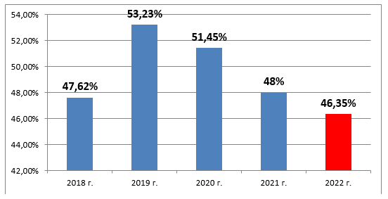
Качество по итогам года опустилось ниже допандемийного периода почти на 7 % (в сравнении с 2019 годом).
Выше городского показателя качество знаний в школах №1,6, Дубна, Одигитрия, Юна, лицей им. Кадышевского.
Качество знаний по итогам 2022 года.
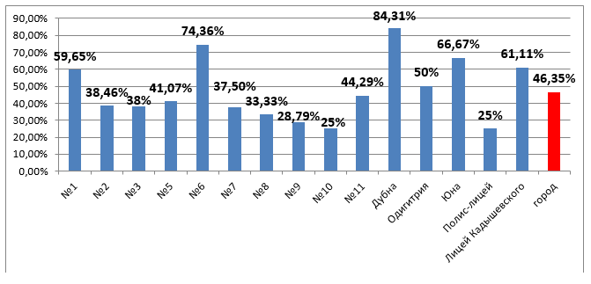
В 2022 году 3 школы повысили свое качество знаний по сравнению с прошлым годом: №5, Дубна и Одигитрия. Это говорит о планомерной работе всего педагогического коллектива в данном направлении – повышение качества знаний.
Показатели качества знаний за 4 года по ОУ.
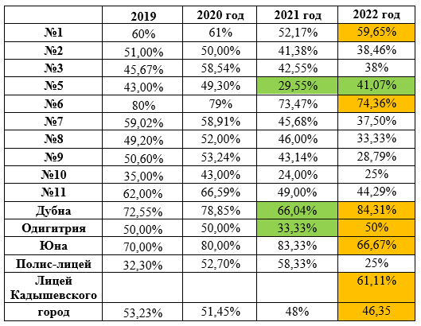
- Доля выпускников, получивших аттестаты особого образца понизилась – 7% по сравнению с прошлым годом – 10%.
II. Результаты государственной итоговой аттестации по образовательным программам основного общего образования.
В 2022 году было допущено к государственной итоговой аттестации 606 чел., из них 9 человек с ОВЗ. В форме ГВЭ сдавал 1 чел., в смешанной форме (ОГЭ и ГВЭ) – 2 чел., остальные 603 чел. сдавали в форме ОГЭ.
В 2022 году, несмотря на сложную эпидемиологическую обстановку, государственная итоговая аттестация в 2022 году прошла в полном объеме (впервые за 3 года): выпускники сдавали 2 обязательных предмета в форме ОГЭ и ГВЭ, и 2 предмета по выбору.
В прошлом году эти предметы выпускники сдавали в форме контрольных работ, которые писали по КИМам ОГЭ и оценивались по тем же критериям. Поэтому необходимо сравнивать показатели прошлого и этого учебного года .
Рассмотрим городские показатели качества знаний (в %) в сравнении с областными.
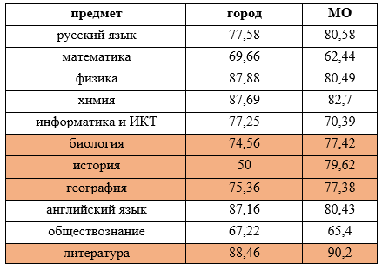
Почти по всем предметам (кроме биологии, истории, географии и литературы) городские показатели качества выше областных .
Рассматривать результаты ГИА-2022 можно не только по доле обучающихся, окончивших год на «4» и «5», но и по другим критериям :первичный и отметочный баллы.
наименование предмета | количество сдающих | доля сдающих | средний первичный балл | средний отметочный
информатика | 357 | 58,91% | 13,54 | 4,12
обществознание | 241 | 39,77% | 25,55 | 3,79
география | 208 | 34,32% | 21,95 | 4,11
биология | 114 | 18,81% | 30 | 4,04
английский язык | 110 | 18,15% | 56,95 | 4,92
химия | 65 | 10,73% | 30,32 | 4,49
физика | 66 | 10,89% | 31,09 | 4,21
литература | 26 | 4,29% | 36,96 | 4,54
история | 8 | 1,32% | 20,56 | 3,63
По доле сдающих выпускников, из предметов по выбору лидирует информатика и ИКТ. Ее сдавали 58,91% выпускников, на втором месте - обществознание (почти 40%), на третьем-география. Эти же предметы лидировали в прошлом году, когда выпускники 9-х классов писали контрольные работы информатика-30,74%, обществознание-23,83%, география-13,47%).
Показатели средних первичных и средних отметочных баллов за 2 года показывают, что почти по всем предметам , кроме географии, литературы и истории первичные и среднеотметочные баллы выше областных. А по информатике и ИКТ, английскому язык и физике город входит в десятку лучших по области.
Показатели предметов по выбору за 2 года.
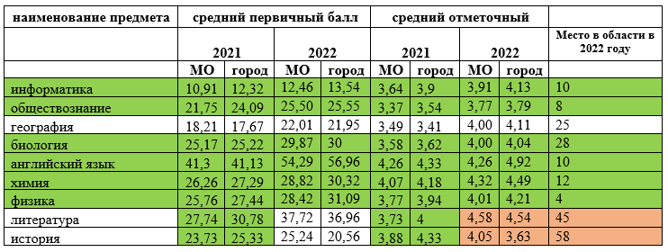
В этом году городские методические объединения по всем предметам организовали онлайн семинары по подготовке выпускников 9-х и 11-х классов к экзаменам что помогло получить высокие показатели по многим предметам.
Рассмотрим обязательные предметы: русский язык и математика.
Высокие показатели по 2 обязательным предметам у лицея №6, лицея «Дубна» и лицея им. Кадышевского.
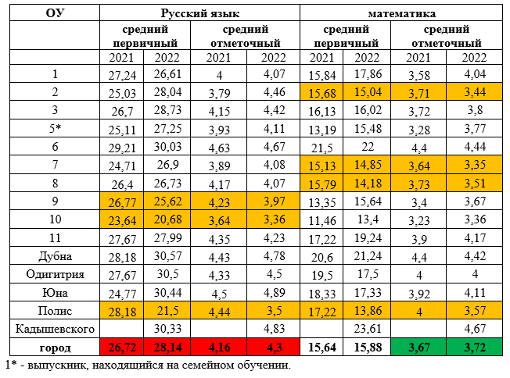
Средние показатели по городу за 2 года – на одном уровне.
По результатам ОГЭ по математике городской показатель на 8 месте в области.
предмет | Место в области | городской показатель | областной показатель
русский язык | 38 | 4,23 | 4,3
математика | 8 | 3,83 | 3,72
Итоговая таблица по результатам ОГЭ (все предметы – приложение №1). Стабильные и высокие показатели у частной школы «Одигитрия» и лицея Кадышевского.
Среди муниципальных школ лидируют лицей «Дубна», лицей №6.
Высокие показатели также у 3 гимназии, 1 школы и 11 гимназии.
